**БЕЗБЕДНОСТ БИЦИКЛИСТА У САОБРАЋАЈУ НА ТЕРИТОРИЈИ ГРАДА БОРА**

Кључни проблем, безбедности бициклиста у саобраћају, је њихова рањивост, с обзиром да и при релативно малим брзинама често задобијају тешке телесне повреде, углавном због тога што је њихова једина заштита њихова одећа. Такође битан проблем је и непостојање одговарајуће инфраструктуре (бициклистичке стазе и траке), те су бициклисти приморани да за кретање у саобраћају користе површине намењене за кретање моторних возила.

[**https://www.youtube.com/watch?v=QLdnuLRZZUY**](https://www.youtube.com/watch?v=QLdnuLRZZUY)

Бициклисти су често тешко уочљиви од стране других учесника у саобраћају, а често и сами не поштују правила саобраћаја (поступање у складу са саобраћајном сигнализацијом, забрана коришћења мобилних телефона, аудио и видео уређаја, употреба светала на бициклу и др.), с тим у вези су неретко и учесници у саобраћајним незгодама.

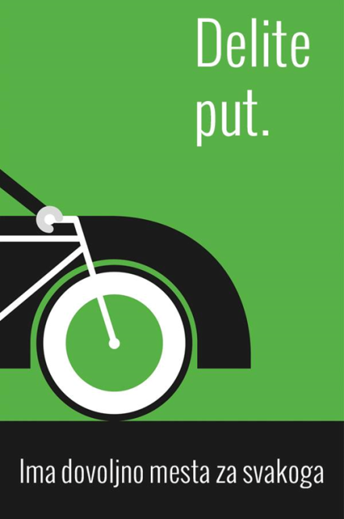

Саобраћајне незгоде са учешћем бициклиста, због њихове велике рањивости, чешће за последицу имају погинула лица, него што је то случај код саобраћајних незгода са учешћем само моторних возила са затвореном каросеријом. Тако, када се упоредо посматрају подаци о настрадалим бициклистима и настрадалим возачима и путницима у путничким аутомобилима, долази се до података да бициклисти када учествују у саобраћајној незгоди имају око седам пута већи ризик да смртно страдају него што је то случај са путницима и возачима у путничким аутомобилима.



***Графикон 1:*** *Основни показатељи безбедности бициклиста у саобраћају на територији града Бора у периоду од 2014. до 2018. године*

Анализирајући *графикон* на коме су представљени основни показатељи безбедности бициклиста у саобраћајуна територији града Бора за период **од 2014. до 2018**. године, уочићемо да у поменутом периоду погинулих бициклиста није било (у Србији чине 9% свих погинулих лица у СН), док је **11** бициклиста теже или лакше повређено, што чини **3%** повређенихлица у СН (у Србији чине 8% свих повређених лица у СН). **Највише бициклиста је страдало 2016. године кад је 5 лицa повређено.**

Оно што је такође важно када је безбедност бициклиста у саобраћају у питању, јесте чињеница да бициклисти различите старосне доби имају различите психофизичке способности, с обзиром да деца бициклисти углавном немају довољно искуства и знања, а старији бициклисти имају смањену моћ запажања, смањене физичке способности, смањену покретљивост и др. **Највише настрадалих бициклиста је међу лицима старости 31-45 година (5 повређених).**

[**https://www.youtube.com/watch?v=dXXwtP0MWKo**](https://www.youtube.com/watch?v=dXXwtP0MWKo)

Бициклисти су највише заступљени у саобраћају у периоду када је лепо време. Временске неприлике, као што су киша, снег или ветар у великој мери утичу на могућност употребе бицикала и заступљеност бициклиста у саобраћају, што би се могло довести у везу са податком да је **највише повређених бициклиста у јулу и августу месецу** (**6 повређених**) , односно у летњим месецима када је и највеће учешће бициклиста у саобраћају

**Обавезе, савети и препоруке за бициклисте**

* Уколико постоје изграђене бициклистичке стазе или обележене бициклистичке траке бициклисти се морају кретати дуж њих.
* Уколико на путу постоји бициклистичка трака, возач бицикла мора да се креће десном бициклистичком траком у односу на смер кретања саобраћаја. На бициклистичким стазама за саобраћај у оба смера возач бицикла мора да се креће десном страном у смеру кретања.
* Возач бицикла не сме да се креће бициклистичком стазом брзином већом од 35 km/h.
* За вожњу бицикла, где не постоји посебна стаза, односно трака, сме да се користи коловоз у ширини од највише један метар од десне ивице коловоза у смеру кретања.
* Возач бицикла мора да управља бициклом на начин којим се не умањује стабилност бицикла и неомета друге учеснике у саобраћају, а нарочито не сме да: 1) испушта управљач из руку, 2) склања ноге са педала, 3) се придржава за друго возило, 4) води, вуче или потискује друга возила, односно животиње, осим да вуче прикључно возило за бицикл, 5) допусти да возило којим управља буде вучено или потискивано, 6) превози предмете који могу да га ометају током управљања, 7) употребљава на оба ува слушалице за аудио уређаје.

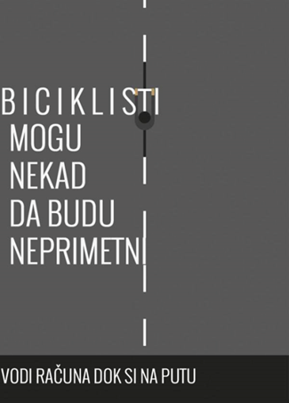

* Приликом кретања ноћу и у условима смањење видљивости, бицикл мора имати упаљено једно бело светло на предњој страни и једно црвено светло на задњој страни.
* Дете млађе од 12 година не сме да управља бициклом на јавним путевима. Изузетно у пешачкој зони, зони успореног саобраћаја, зони "30", зони школе и некатегорисаном путу, бициклом може управљати и дете са навршених девет година. Изузетно у пешачкој зони и зони успореног саобраћаја, бициклом може да управља и дете млађе од девет година ако је под надзором лица старијег од 16 година.
* Возач бицикла не сме да превози на бициклу лице које је под дејством алкохола, односно психоактивних супстанци.
* Носите заштитне кациге на глави, јер вас у случају пада са бицикла могу заштитити од повреда главе.
* Користите штитнике за колена и лактове како бисте ублажили ударце од пада са бицикла.
* Носите одговарајуће ципеле и проверите да ли су пертле правилно везане.
* Док управљате бициклом носите на себи адекватну одећу (панталоне са ужим ногавицама, мајице и јакне које су уз тело и сл.) како не би дошло до закачињања делова гардеробе о педала и друге делове бицикла.
* Возите исправан бицикл који вам по својим димензијама и другим карактеристикама одговара. Ручице на управљачу треба да су чврсте и правилно подешене. Седиште треба бити подешено на одговарајућу висину тако да стопала обе ноге буду у стању да додирну земљу. Кочнице треба да буду исправне. Пнеуматици на точковима бицикла треба да буду исправно надувени. Светла (бело светло на предњој и црвено задњој страни бицикла) морају бити исправна и постављена на одговарајуће положаје. Звонце или сирена морају бити исправни. Када прелазите преко коловоза, трудите се да се понашате као да сте пешак. Погледајте пажљиво лево, десно, лево. Када процените да је безбедно започните прелазак коловоза, гурајући бицикл поред себе.

[**https://www.youtube.com/watch?v=J-sHBJofCoI**](https://www.youtube.com/watch?v=J-sHBJofCoI)

* Користите ручне сигнале да упозорите друге учеснике у саобраћају и/или им дате обавештење о намери коју желите урадити (скретање, промена положаја на коловозу и сл.).
* Поштујте саобраћајну сигнализацију и правила саобраћаја.
* Не носите у руци предмете (кишобран, шетање пса и сл.), како бисте били у могућности да са обе руке држите управљач (не пуштати руке са управљача).
* У ноћним условима и када је смањена видљивост, осим што бицикл мора бити осветљен, носите на себи обучену светлу одећу и одећу са ретрорефлектујућим материјалима.
* Када возите бицикл коловозом, крећите се у ширини од највише један метар од десне ивице коловоза, али не уз сам ивичњак. Уколико се удаљите на безбедно и дозвољено растојање од ивичњака бићете уочљивији за возаче моторних возила и избећићете сливнике, поклопце од конализације и различити отпадни материјал који се може наћи уз саму ивицу коловоза.

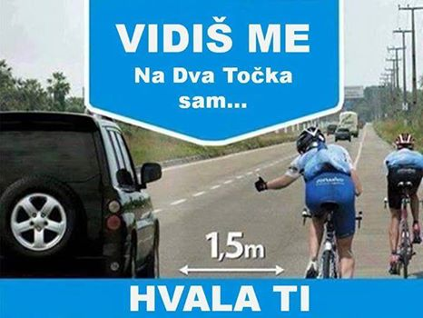

* Пажљиво посматрајте пут испред и саобраћајно окружење на које наилазите, како бисте се на време припремили и прилагодили вожњу наилазећој ситуацији, посебно уколико може бити потенцијални проблем за вашу безбедност (храпав и оштећен коловоз, поклопци и сливници на коловозу, паркирани аутомобили на коловозу, раскрснице, пешачки прелази и сл.).
* Водите рачуна о пешацима, посебно о деци пешацима и старијим лицима.
* Будите посебно обазриви када су камиони у близини. Многи камиони имају тзв. ''мртве углове'', тако да возач камиона често није у могућности да вас види, посебно уколико се крећете уз десни бок камиона и у ситуацији када камион скреће. Када сте у близини камиона или му се приближавате, увек пажљиво процените ситуацију и будите обазриви.

Игор Велић, мастер инж. саобраћаја

Литература:

*1. ИЗВЕШТАЈ О ОСНОВНИМ ПОКАЗАТЕЉИМА СТАЊА БЕЗБЕДНОСТИ САОБРАЋАЈА у периоду од 2014. до 2018. године за град Бор, Агенција за безбедност саобраћаја*

*2. Безбедност бициклиста у саобраћају, прегледни извештај, Агенција за безбедност саобраћаја, октобар 2017. год.*

*3. Безбедност бициклиста у саобраћају, прегледни извештај, Агенција за безбедност саобраћаја, мај 2015. год.*